移动端APP应用部署参考：

1. JDK

查看是否安装java：java –version

查看Linux自带的openjdk,如果有：rpm -qa | grep java

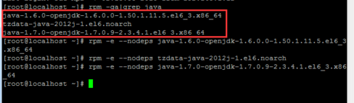

卸载：

rpm -e --nodeps java-1.6.0-openjdk-1.6.0.0-1.50.1.11.5.el6_3.x86_64

rpm -e --nodeps java-1.7.0-openjdk-1.7.0.9-2.3.4.1.el6_3.x86_64

rpm -e --nodeps tzdata-java-2012j-1.el6.noarch

下载：wget <http://211.149.198.47/data/main/jdk-7u7-linux-i586.tar.gz>

解压安装：tar -zxvf jdk-7u79-linux-x64.tar.gz

移动并重命名：mv jdk1.7.0_07 /usr/local/jdk7

配置jdk：vi /etc/profile在打开的文件末尾添加如下内容：

export JAVA_HOME=/usr/local/jdk7

export PATH=$JAVA_HOME/bin:$PATH

export CLASSPATH=.:$JAVA_HOME/lib/dt.jar:$JAVA_HOME/lib/tools.jar

[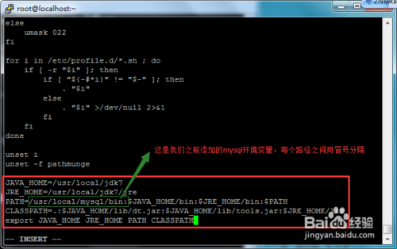](http://jingyan.baidu.com/album/ce09321b7c111f2bff858fea.html?picindex=5)

使环境变量立即生效，输入命令：source /etc/profile

检验是否安装成功

输入命令：java    #检测jdk bin环境

接着输入：javac  #检测jdk classpath环境

成功，你会看到如下java命令参数使用说明界面；

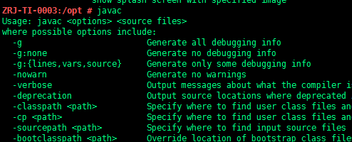

1. Tomcat

解压安装

三、Redis

官方网站：<https://redis.io/>

版本包：  

查看redis版本：redis-server –v 或 redis-cli –v

四、FastDFS

.FastDFS分布式文件存储部署

1. 安装FastDFS

1.1下载安装FastDFS依赖包 libfastcommon

下载地址：<https://github.com/happyfish100/libfastcommon/archive/master.zip>

执行以下操作：

root@ubuntu:/home/leung# unzip libfastcommon-master.zip

root@ubuntu:/home/leung# cd libfastcommon-master

root@ubuntu:/home/leung# ./make.sh

root@ubuntu:/home/leung# ./make.sh install

1.2下载并安装FastDFS

下载地址：<https://nchc.dl.sourceforge.net/project/fastdfs/FastDFS%20Server%20Source%20Code/FastDFS%20Server%20with%20PHP%20Extension%20Source%20Code%20V5.08/FastDFS_v5.08.tar.gz>

执行以下操作：

root@ubuntu:/home/leung# tar -xf FastDFS_v5.08.tar_2.gz

root@ubuntu:/home/leung# cd FastDFS

root@ubuntu:/home/leung# ./make.sh

root@ubuntu:/home/leung# ./make.sh install

1.3配置跟踪服务器（tracker server）：

先将 fdfs 的默认配置复制到 fdfs 的配置路径中： /etc/fdfs

root@ubuntu:/home/leung/FastDFS# cp -r conf/* /etc/fdfs/

root@ubuntu:/home/leung/FastDFS# ls /etc/fdfs/

anti-steal.jpg http.conf storage.conf tracker.conf

client.conf mime.types storage_ids.conf

修改tracker的配置文件，tracker.conf 具体修改配置项如下：

Bind_addr:修改为 你的ip地址，比如：192.168.1.25

Base_path:修改为 自定义的存储路径，/data/fastdfs/tracker

保存退出。

新建tracker文件夹：mkdir -p /data/fastdfs/tracker

尝试启动tracker:(22122为tracker默认监听窗口)

启动命令：fdfs_trackerd /etc/fdfs/tracker.conf

查看是否启动：netstat -apn | grep 22122



看到tracker已经在监听22122端口，说明启动成功。

1.4配置存储服务器（storage server）

vi /etc/fdfs/storage.conf

修改storage的配置文件，storage.conf 具体修改配置项如下：

Bind_addr:修改为 你的ip地址，比如：192.168.1.25

Base_path:修改为 自定义的存储路径，/data/fastdfs/storage

store_path0:修改为自定义的存储路径，/data/fastdfs/storage

tracker_server:修改为你的tarcker监听的ip和端口号，192.168.1.25:22122

http.server_port:修改为你的nginx监听的端口号，我这里设为8099

保存退出。

新建storage文件夹：mkdir -p /data/fastdfs/storage

尝试启动storage:(23000为storage默认监听窗口)

启动命令：fdfs_storaged /etc/fdfs/storage.conf

查看是否启动：netstat -apn | grep 23000



看到tracker已经在监听23000端口，说明启动成功。

1.5文件上传/下载测试

基本配置完成后，需要上传个文件测试看是否可用。

修改client_conf: vi /etc/fdfs/client.conf

Base_path:修改为 自定义的存储路径，/data/fastdfs/tracker

tracker_server:修改为你的tarcker监听的ip和端口号，192.168.1.25:22122

保存退出。

使用fdfs_uload_file测试上传是否成功：

fdfs_upload_file /etc/fdfs/client.conf /opt/software/fastdfs-5.04/COPYING-3_0.txt 

看到返回来了一个 file_id （看上去像是文件路径，在 fdfs系统中称之为 file_id ）表明上传图片成功，该 tracker 和 storage 均是可用的。

group1/M00/00/00/CisAolmNypKAefTRAACI-zp2apw303.txt

2安装Nginx，在Nginx上使用FastDFS

2.1安装Nginx的fdfs模块，并修改配置文件

下载地址：<https://nchc.dl.sourceforge.net/project/fastdfs/FastDFS%20Nginx%20Module%20Source%20Code/fastdfs-nginx-module_v1.16.tar.gz>

（1）解压安装包，修改配置文件

root@ubuntu:/home/leung/# tar xf fastdfs-nginx-module_v1.16.tar.gz

root@ubuntu:/home/leung/# cd fastdfs-nginx-module/src/

root@ubuntu:/home/leung/fastdfs-nginx-module/src/# vim config

进入编辑后，将路径/usr/local/改为/usr/，保存退出（直接输入 `:%s+/usr/local/+/usr/+g` 包括 `:` ，替换全文的 `/usr/local` 配置路径）。

（2）拷贝fastdfs-nginx-module模块中配置文件到/etc/fdfs目录中并编辑：

root@ubuntu:/home/leung/fastdfs-nginx-module/src# cp mod_fastdfs.conf /etc/fdfs/

root@ubuntu:/home/leung/fastdfs-nginx-module/src# cd /etc/fdfs/

root@ubuntu:/etc/fdfs# vi mod_fastdfs.conf

修改配置项：

connect_timeout: 连接超时时间，我这里设置为 10 秒

base_path: 路径，我这里没动，默认为/tmp

tracker_server：服务器tracker 的监听ip和端口，我这里设置为10.33.194.219:22122

storage_server_port：storage 监听端口，我这里是默认的 23000

url_have_group_name：url是否带上 group_name，这里最好设置为true，要不待会 Nginx 会报400的错误

store_path0：修改为storage的存储路径，我这里为 /data/fastdfs/storage

group_name：设置为默认group1即可。

编辑完毕，保存退出。

2.2安装Nginx依赖库：

当前所需3个依赖库，zlib、pcre、openssl;

相关命令行如下：

tar jxf pcre-8.12.tar.bz2  
cd pcre-8.3.8  
./configure  
make  
make install  
  
tar -xvzf zlib-C:\Users\RAN\AppData\Local\Temp\%W@GJ$ACOF(TYDYECOKVDYB.png1.2.5.1.tar.gz  
cd zlib-C:\Users\RAN\AppData\Local\Temp\%W@GJ$ACOF(TYDYECOKVDYB.png1.2.5.1  
./configure  
make  
make install

2.3安装Nginx

下载地址: [https://nginx.org/download/nginx-1.13.1.tar.gz](%20https:/nginx.org/download/nginx-1.13.1.tar.gz)

root@ubuntu:/home/leung# tar -xf nginx-1.13.1.tar.gz

root@ubuntu:/home/leung# cd nginx-1.13.1

root@ubuntu:/home/leung/nginx-1.13.1# ls

auto CHANGES CHANGES.ru conf configure contrib html LICENSE man README src

root@ubuntu:/home/leung/nginx-1.13.1# ./configure --prefix=/usr/local/nginx/ --with-openssl=/usr/bin/openssl --add-module=/opt/software/fastdfs-nginx-module/src/

root@ubuntu:/home/leung/nginx-1.13.1# make && make install

如果上面两个包zlib和pcre找不到的话加上 --with-pcre  --with-zlib 后面加上源代码路径，

成功后，在Nginx的配置文件中加入：

server {

listen 8099;

location /group1/ {

ngx_fastdfs_module;

}

验证nginx是否成功

./nginx –t

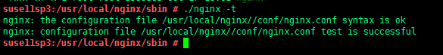

然后启动nginx服务。

**/usr/local/nginx/sbin/nginx -c /usr/local/nginx/conf/nginx.conf**



常用命令：

which  redis-server   查找并显示给定命令的绝对路径

lsb_release -a，即可列出所有版本信息：

根据进程id查看端口

ps -ef|grep tomcat

sudo netstat -naop|grep 24324

yast

more/etc/passwd